**UT02 - PARTE I: Uso de Estilos EJERCICIOS**

**Antes de empezar:** Los siguientes ejercicios se realizarán en un documento usando un procesador de texto. En los ejercicios teóricos se dará siempre una respuesta razonada y su justificación. En los ejercicios prácticos se incluirá dentro del documento, el código HTML y CSS generado (con capturas de pantalla si quieres) así como una captura de pantalla de cómo se visualiza dicho ejercicio sobre un navegador web. Además, se deberán entregar todos los ficheros (HTML y CSS) que se hayan generado.

Por tanto, la entrega de un ejercicio práctico concreto siempre constará de dos partes:

1. Fichero elaborado usando un procesador de texto. El nombre del documento seguirá el siguiente patrón: 'UT02_02_I_eXX_apellidosnombre'.
2. Carpeta con los ficheros HTML y CSS generados. El nombre de la carpeta seguirá el siguiente patrón: ' UT02_02_I_eXX_apellidosnombre'.
3. Dado el siguiente fichero CSS complétalo con los selectores necesarios para que se cumpla cada comentario:

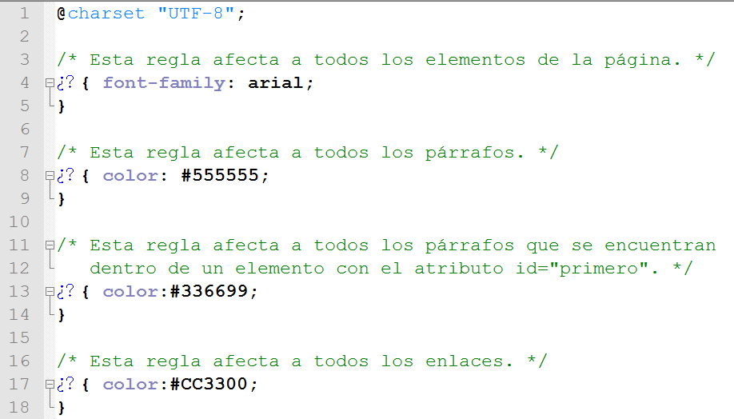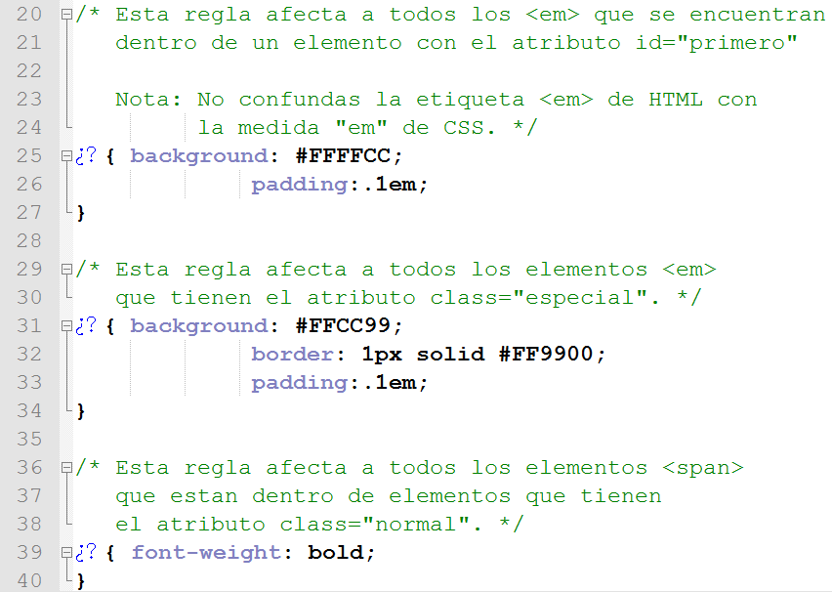

Una vez que hayas finalizado el fichero CSS deberás:

* Validarlo usando: <http://jigsaw.w3.org/css-validator/>
* Corregir los errores que pueda tener.
* Crear una página web en formato HTML que enlace dicho fichero CSS y aplique todas las reglas que has definido en el mismo creando los elementos HTML que necesites. El fichero CSS se encontrará en la carpeta "css". Dicha carpeta se encuentra en el mismo directorio que la página web que vas a crear.
* Comprobar que la página HTML es válida, así que deberás validar también tu código HTML usando[: http://validator.w3.org/](http://validator.w3.org/)

1. Crea una página web que enlace con un fichero CSS que se denomina "micss.css". Dicho fichero estará en una carpeta que se denomina "css" y se encuentra en el mismo directorio que la página web. Después realiza las siguientes tareas:
   1. Define las siguientes reglas en el fichero CSS:

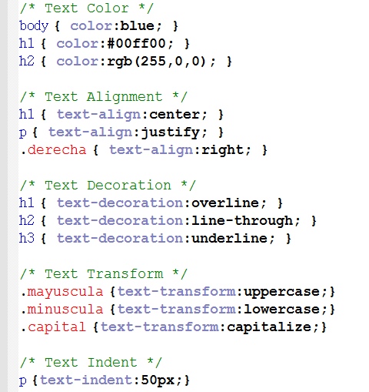

* 1. Define los siguientes elementos en la página web:
     1. Una cabecera de nivel 1.
     2. Un párrafo con la clase "derecha".
     3. Un párrafo con la clase "mayuscula".
     4. Una cabecera de nivel 2.
     5. Un párrafo con la clase "minuscula".
     6. Un párrafo con la clase "capital".
     7. Una cabecera de nivel 3.
     8. Un párrafo con la clase "mayuscula" y "derecha".
  2. Comprueba que el código CSS y HTML es válido y haz una captura de pantalla de la página web con sus estilos correspondientes.

1. Crea una página web que enlace con un fichero CSS que se denomina "micss.css". Dicho fichero estará en una carpeta que se denomina "css" y se encuentra en el mismo directorio que la página web. Después realiza las siguientes tares:
   1. Define 10 párrafos en dicha página HTML.
   2. Crea las siguientes reglas en el fichero CSS:
      1. Para el párrafo 1 y 2 define dos estilos diferentes usando la propiedad: letter- spacing.
      2. Para el párrafo 3 y 4 define dos estilos diferentes usando la propiedad: line-height.
      3. Para el párrafo 5 y 6 define dos estilos diferentes usando la propiedad: word- spacing.
      4. Para el párrafo 7 y 8 define dos estilos diferentes usando la propiedad: text-shadow.
      5. Para el párrafo 9 y 10 define dos estilos diferentes usando la propiedad: text-indent.
   3. Comprueba que el código CSS y HTML es válido y haz una captura de pantalla de la página web con sus estilos correspondientes.
2. Crea un fichero CSS con las siguientes reglas:

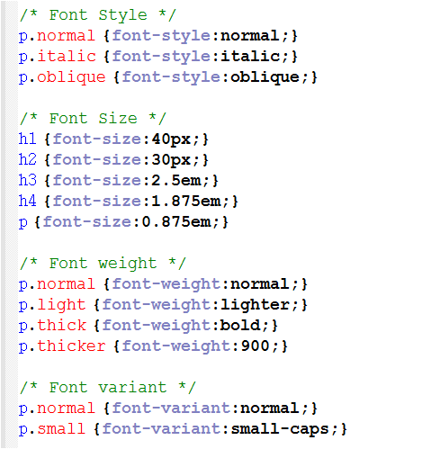

Después realiza las siguientes tareas:

* Valídalo usando: <http://jigsaw.w3.org/css-validator/>
* Corrige los errores que pueda tener.
* Crea una página web en formato HTML que enlace dicho fichero CSS y aplique todas las reglas que has definido en el mismo creando los elementos HTML que necesites. El fichero CSS se encuentra en la carpeta "css". Dicha carpeta se encuentra en el mismo directorio que la página web que vas a crear.
* Comprueba que la página HTML es válida usando: <http://validator.w3.org/>
* Corrige los errores que pueda tener.

Y responde a la siguiente pregunta:

* ¿Qué valores puede tomar la propiedad font-style, font-size, font-weight, font- family y font-variant? Explica brevemente cada uno de esos valores.

1. Crea una página web con las siguientes listas:

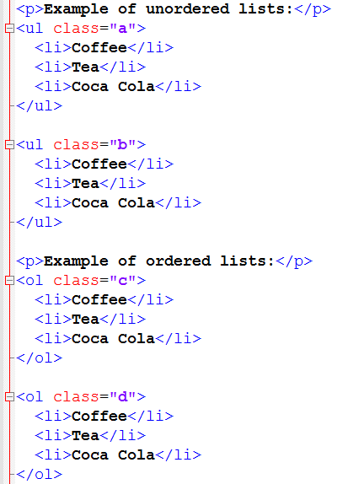

Crea un fichero CSS que se denomine "micss.css" y se encuentre en la carpeta "css". Dicha carpeta se encuentra en el mismo directorio que la página web. Enlaza el fichero HTML anterior con este fichero CSS y define las siguientes reglas en el fichero CSS:

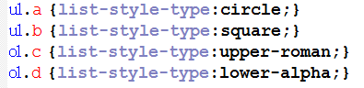

Comprueba que el código CSS y HTML es válido y haz una captura de pantalla de la página web con sus estilos correspondientes.

1. Repite el ejercicio anterior probando tres tipos de estilo de lista diferentes para la clase 'a', 'b' y 'c'. Para la clase 'd' deberás usar un tipo de estilo de lista que emplee una imagen.

Comprueba que el código CSS y HTML es válido y haz una captura de pantalla de la página web con sus estilos correspondientes.

1. Crea una página web (con su fichero CSS asociado) que permita conseguir los siguientes resultados:

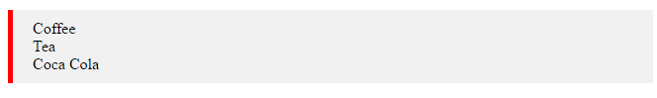

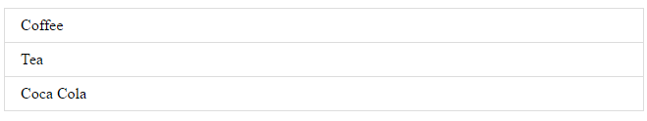

1. Crea una página web (con su fichero CSS asociado) con la siguiente tabla:

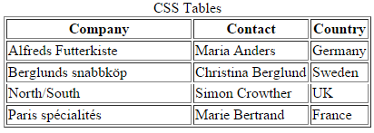

Observa que el texto "CSS tables" es una etiqueta <caption> y que la primera fila son etiquetas de cabecera (<th>). Distingue el <tbody> y el <thead>

Define las reglas necesarias en el fichero CSS para que la tabla se visualice así:

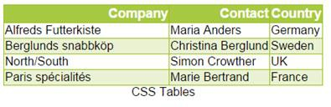

Los colores de fondo que se han usado han sido:

* #EAF2D3

- #A7C942

* #FFFFFF

Comprueba que el código CSS y HTML es válido y haz una captura de pantalla de la página web con sus estilos correspondientes.

Finalmente, modifica el fichero CSS para que el color de las filas varíe cuando el usuario pasa el ratón por encima de cada fila.

1. Crea una página web con cuatro enlaces a cuatro páginas diferentes. Cada enlace tendrá sus correspondientes atributos: 'id', 'href', 'target' y 'title'.

Crea un fichero CSS que se denomine "micss.css" y se encuentre en la carpeta "css". Dicha carpeta se encuentra en el mismo directorio que la página web. Enlaza el fichero HTML anterior con este fichero CSS y define las siguientes reglas en el fichero CSS:

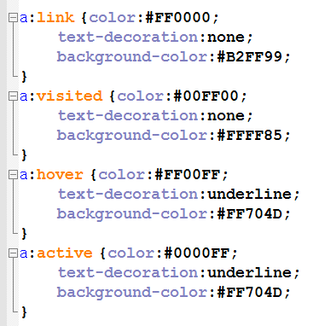

Comprueba que el código CSS y HTML es válido y haz una captura de pantalla de la página web con sus estilos correspondientes.

1. Crea una página web con los siguientes enlaces:

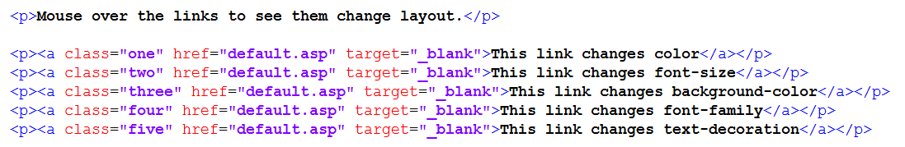

Crea un fichero CSS que se denomine "micss.css" y se encuentre en la carpeta "css". Dicha carpeta se encuentra en el mismo directorio que la página web. Enlaza el fichero HTML anterior con este fichero CSS y define las siguientes reglas en el fichero CSS:

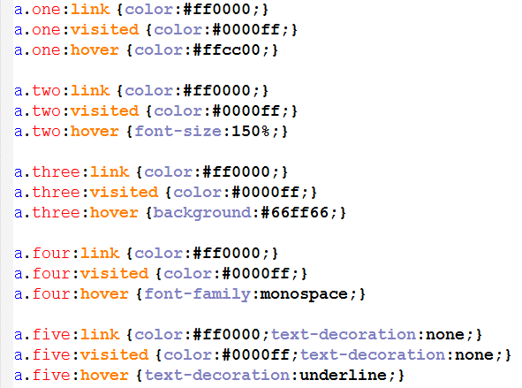

Comprueba que el código CSS y HTML es válido y haz una captura de pantalla de la página web con sus estilos correspondientes.

1. Crea una página web con la siguiente estructura:

Crea un fichero CSS que se denomine "micss.css" y se encuentre en la carpeta "css". Dicha carpeta se encuentra en el mismo directorio que la página web. Enlaza el fichero HTML anterior con este fichero CSS y ayudándote de las Pseudoclases define las reglas necesarias para realizar un contador que indique los ítems seleccionados.

